1、小芳在距平面镜1 m处照镜子，她从平面镜中看到的是自己的________(选填“实”或“虚”)像，如果小芳向平面镜靠近0.3 m，她的像到平面镜的距离为________m，像的大小________(选填“变大”“变小”或“不变”)
2015秋教科版八年级物理《4.3探究：平面镜成像》导学测评

班级:_______ 姓名:_____________ 小组长签字:_________________教师评定:___________
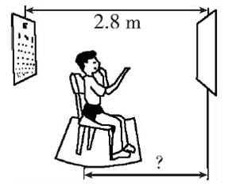
2、校医务室检查视力时，因房间太小而使用一个平面镜，让学生看视力表在平面镜中所成的像。视力表到镜子的距离为2.8 m，如图1所示，而体检要求人与视力表之间的距离应为5 m，则该同学所在位置到镜子的距离应为________m。
图1
3．百货商店安装了许多镜子，其目的是____成像(扩大视野) _________；潜望镜应用了平面镜能______成像 __和___________改变光的传播路线_________的两种作用。
图2
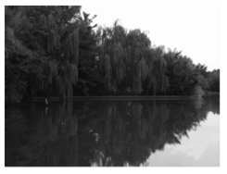
4、彬彬用数码相机在公园拍得一张照片如图2所示，请你观察照片中的情景，指出一个物理现象：________，该现象所涉及的物理知识是_____________。
5、湖边的路灯距湖面高3m，湖水深7m，映在平静湖水中灯的“倒影”距离湖面 ______m．
6、当你在竖直放置的平面镜前用右手写字，且正在往右移动笔时，镜中的像正在 ( )
A．用右手写字，往左边移动笔
B．用右手写字，往右边移动笔
C．用左手写字，往左边移动笔
D．用左手写字，往右边移动笔
7、今年“六．一”儿童节，“心得乐”面对面爱心捐助活动在我市城南公园举行，杨杨收到了爱心人士捐赠的新衣服，当杨杨穿着新衣服走近穿衣镜时，他在穿衣镜中的像将（ ）
A.逐渐变大 B.逐渐变小
C.大小不变 D.远离穿衣镜
8．平面镜中的“花”的大小取决于（ ）
A．花本身的大小 B．平面镜的大小[来源:学&科&网]
C．花到平面镜的距离 D．平面镜放置的高低
9.摩托车驾驶员通过反光镜(平面镜)看到的像应该是图3乙中的哪一个？( )
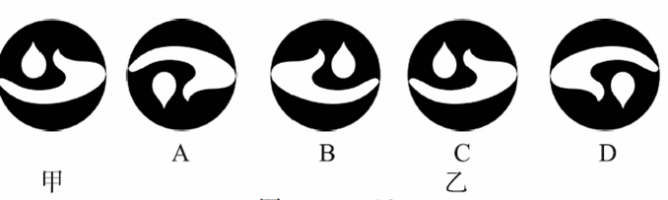
图3
10、完成下面的探究性试验
（1）探究平面镜成像时像与物的关系
玲玲同学进行该实验时，选择两根完全相同的蜡烛、一块较厚的玻璃板M（P、Q两个面都可以作为平面镜使用）．
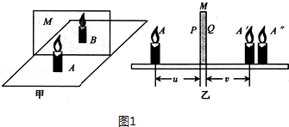[来源:Zxxk.Com]
图4
【进行实验与收集证据】
她在桌面上铺一张大纸，竖立一块玻璃板；将蜡烛A放置在玻璃板的前面，点燃蜡烛A，然后将蜡烛B放置在玻璃板后面，如图1甲所示，进行实验．[来源:学科网]
玲玲按照图1乙中的测量方法，多次改变蜡烛A的位置，认真测量并记录了对应数据：
实验序号 | 1 | 2 | 3 | 4
物距u/cm[来源:学科网] | 4.2 | 5.0 | 6.8 | 10.0
像距v/cm | 3.7 | 4.5 | 6.3[来源:学科网ZXXK] | 9.5
【分析与论证】
根据上述实验数据分析得出：像距小于物距．
【交流与评估】
这个结论与平面镜成像特点相符，主要是选择了蜡烛A所成的像到反射面的距离 ________ （选填“正确”或“不正确”）；根据上面数据推算玻璃板的厚度为 ______ cm．

